В Н И М А Н И Е К О Н К У Р С !
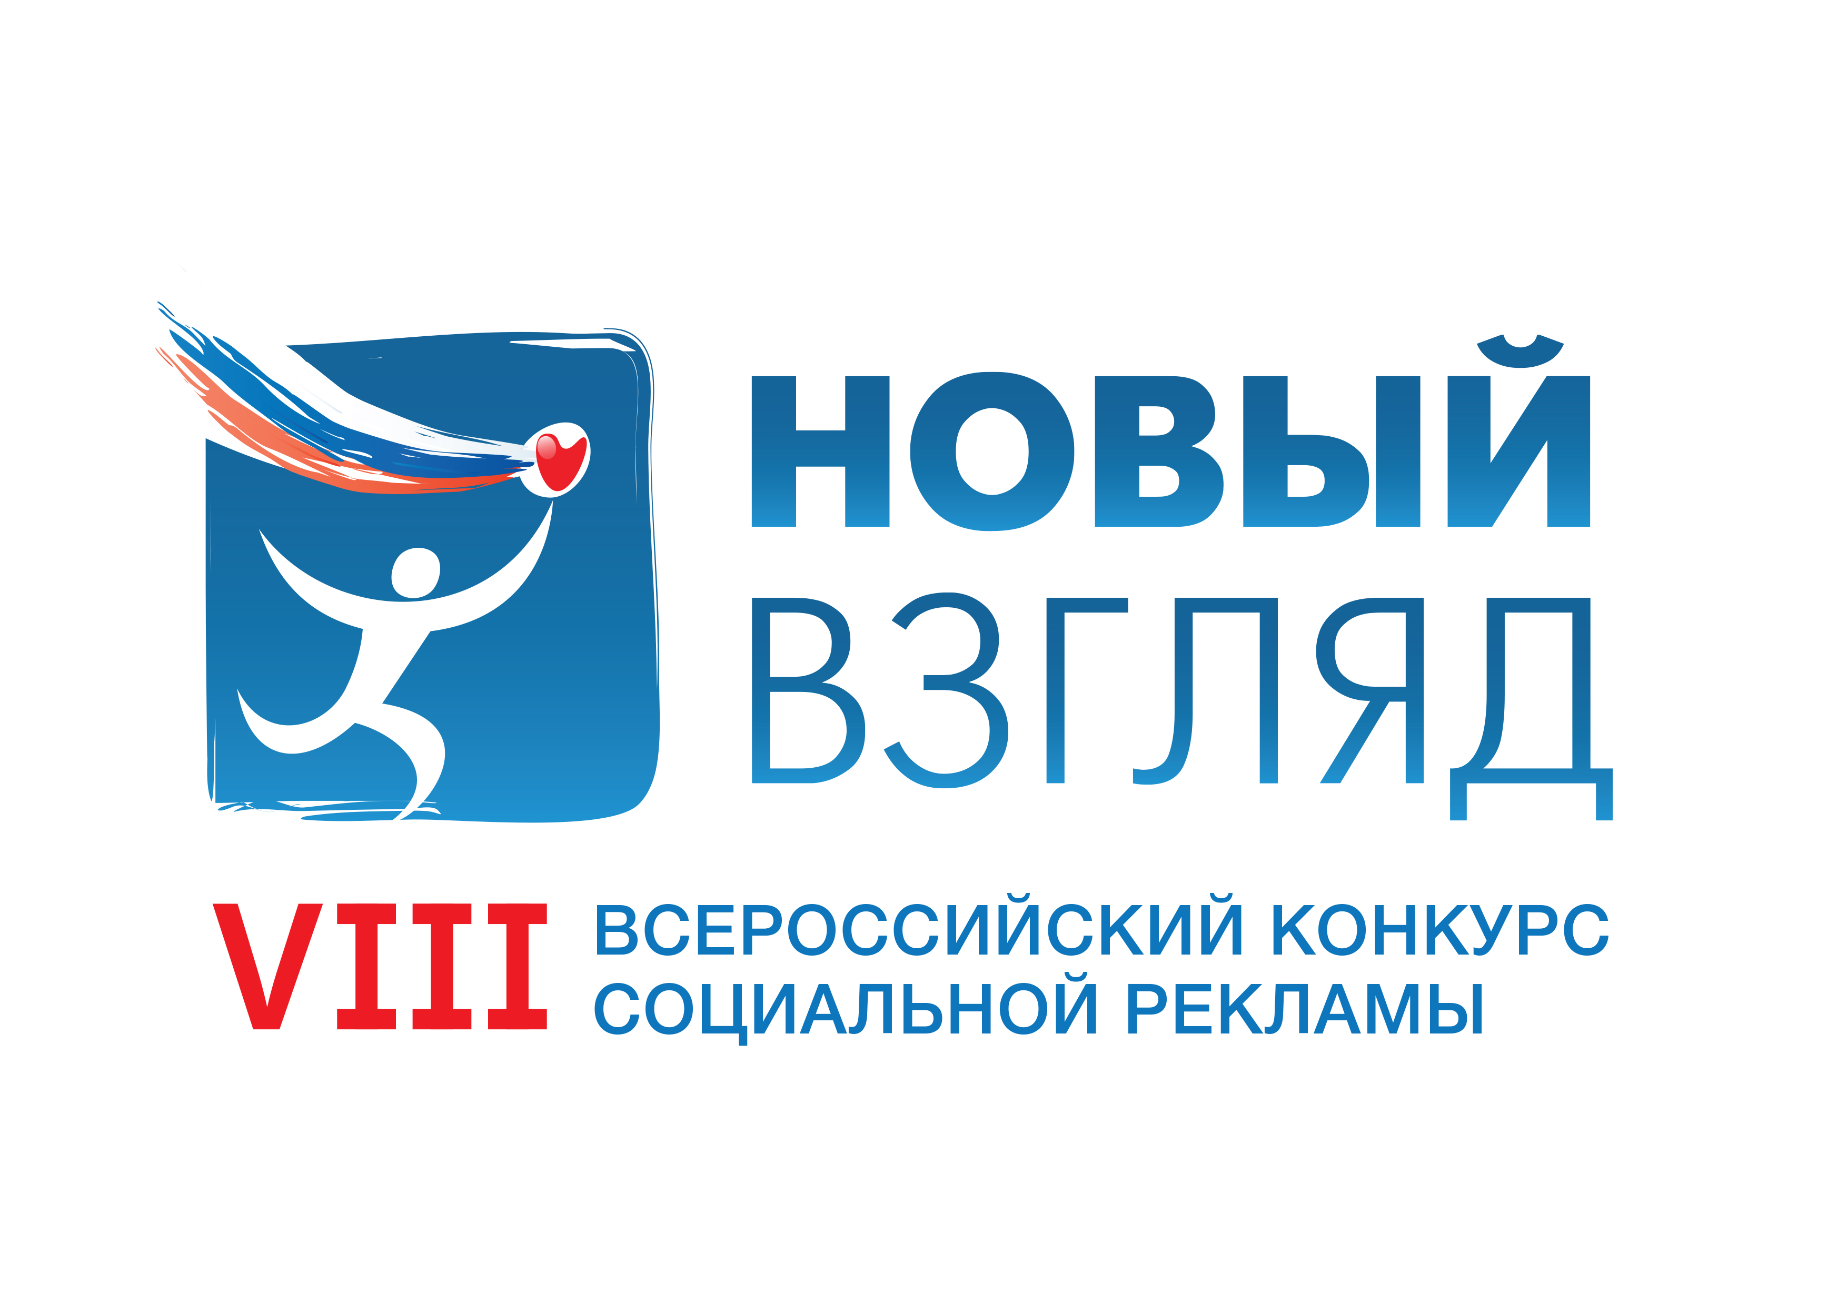
Генеральная прокуратура Российской Федерации выступила соорганизатором VIII Всероссийского конкурса «Новый Взгляд», который ежегодно проводит Межрегиональный общественный фонд «Мир молодежи».
Тема конкурса для подготовки плакатов и видеороликов - «Прокуратура против коррупции».
Организаторы предлагают молодежи изучить современные механизмы борьбы с проявлениями коррупции на всех уровнях и в любой комфортной для конкурсантов творческой форме представить существующую модель противодействия коррупции, учитывая работу органов прокуратуры в этой области.
Подготовка к конкурсу потребует от участников серьезного погружения в проблематику, в частности, на уровне законодательства. Таким образом, Генеральная прокуратура РФ рассчитывает на то, что конкурс «Новый Взгляд» в этом году станет эффективным инструментом правового просвещения молодежи и во многом сработает как профилактическая мера в борьбе с коррупционными проявлениями.
«Новый Взгляд» - это крупнейший молодежный проект в области социальной рекламы. Конкурс предоставляет возможность молодежи, вне зависимости от социального статуса и положения, выразить свое отношение к актуальным проблемам в обществе и показать пути их решения.
Работы принимаются на официальном сайте конкурса http://tvoykonkurs.ru до 29 сентября 2017 года по двум номинациям - «социальный плакат» и «социальный видеоролик». Возраст участников от 14 до 30 лет.
Официальная церемония награждения финалистов и победителей по названной теме пройдет в Генеральной прокуратуре Российской Федерации и будет приурочена к Международному дню борьбы с коррупцией (9 декабря).
Более подробная информация содержится на официальном сайте конкурса: http://tvoykonkurs.ru, а также по телефону: 8 (495) 640-09-39.

